01.12.2020

Решение задач по теме: «Деление обыкновенных дробей»
Повторить параграф 14 – 18, решить домашнюю контрольную работу.
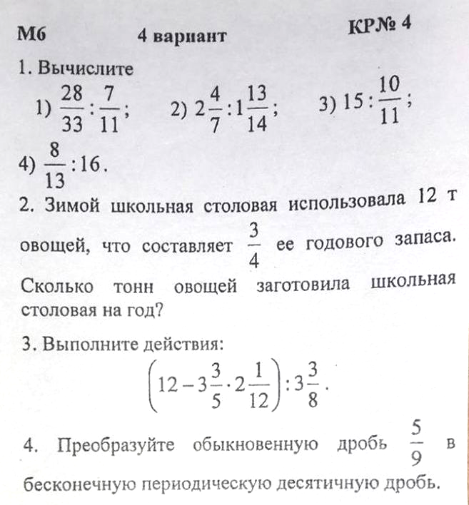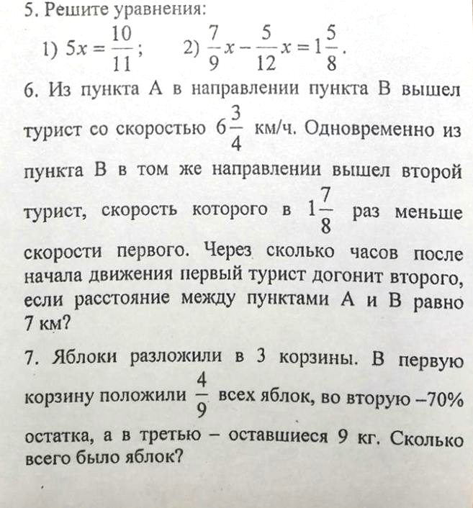

02.12.2020

Контрольная работа по теме: «Деление обыкновенных дробей»
Повторить параграф 14 – 18.

03.12.2020

Анализ контрольной работы. Тема: «Отношения. Основное свойство отношения»
Параграф 3 п. 19, решить номера 575, 577.

04.12.2020

Тема: «Пропорции. Основное свойство пропорции»
Параграф 3 п. 20, решить номера 604, 606.

